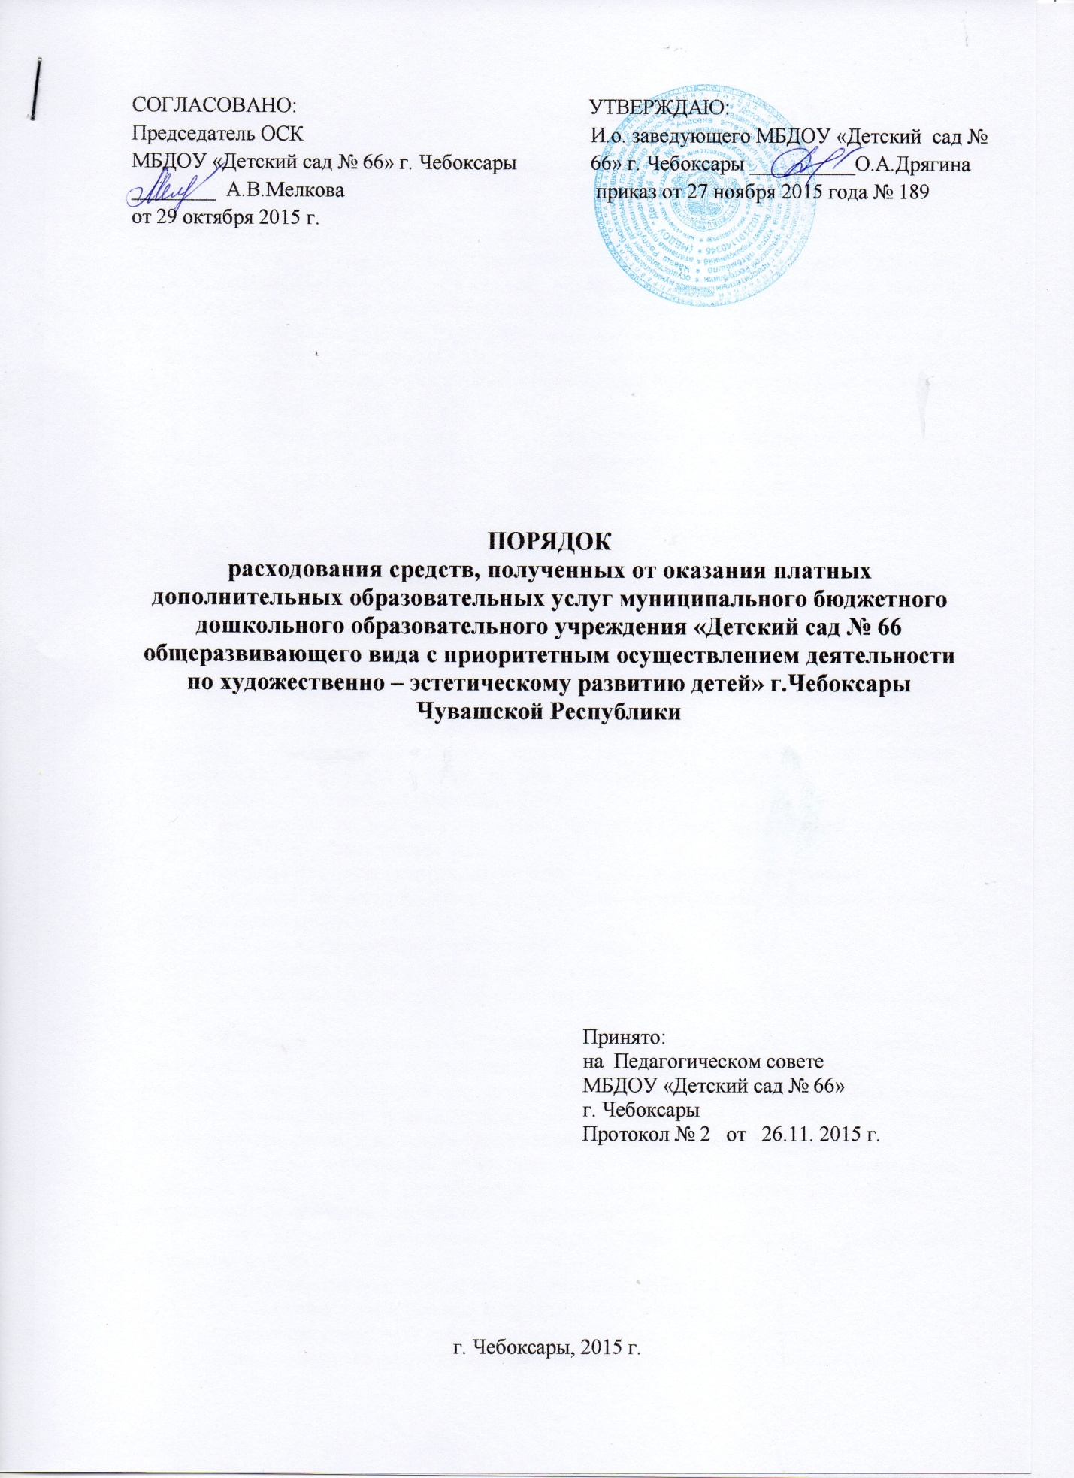

- Общие положения

  - Настоящий Порядок расходования средств, полученных от оказания платных дополнительных образовательных услуг в муниципального бюджетного дошкольного образовательного учреждения «Детский сад № 66 общеразвивающего вида с приоритетным осуществлением деятельности по художественно – эстетическому развитию детей» муниципального образования города Чебоксары – столицы Чувашской Республики (далее по тексту – Порядок) определяет порядок расходования средств, полученных от оказания дополнительных платных услуг муниципального бюджетного дошкольного образовательного учреждения «Детский сад № 66 общеразвивающего вида с приоритетным осуществлением деятельности по художественно – эстетическому развитию детей» муниципального образования города Чебоксары – столицы Чувашской Республики (далее по тексту – учреждение).
  - Денежные средства (далее по тексту – доходы), полученные учреждением от оказания платных дополнительных образовательных услуг, находятся в полном распоряжении учреждения и расходуются согласно утвержденной заведующим учреждением смете расходов на оказание платных дополнительных образовательных услуг и планом финансово-хозяйственной деятельности учреждения.

- Порядок расходования средств, полученных от оказания дополнительных платных образовательных услуг

  - Доходы, полученные учреждением от оказания платных дополнительных образовательных услуг, распределяются согласно смете расходов на оказание платных дополнительных образовательных услуг следующим образом:
- заработная плата – 50% от общей суммы дохода, в том числе заработная плата педагогов – 40% общей суммы дохода, заработная плата административно-педагогического персонала – 10%, из них работников бухгалтерии – 5%, старшего воспитателя – 2,5%, делопроизводителя – 2,5 %;
- начисления на выплаты по оплате труда (27,1% от начисленной заработной платы) –13,55 % от общей суммы дохода;
- расходы на оплату коммунальных услуг – 0,2% от общей суммы дохода;
- расходы на содержание и эксплуатацию оборудования, общехозяйственные расходы, прочие расходы – 15,5%;
- расходы на приобретение необходимых материалов – 1,55%;
- услуги банка – 2,5 % от общей суммы дохода;
- рентабельность (расходы на развитие учреждения) – 16,7% от общей суммы дохода.
  - Доходы учреждения, полученные от оказания платных дополнительных образовательных услуг и оставшиеся в распоряжении учреждения после уплаты заработной платы, начислений на выплаты по оплате труда, коммунальных услуг, расходов на содержание и эксплуатацию оборудования, общехозяйственные расходы, прочие расходы, расходы на услуги банка направляются на развитие учреждения.
  - Доходы, полученные учреждением от оказания платных дополнительных образовательных услуг и направленные на развитие учреждения, расходуются и распределяются исходя из потребностей учреждения:
- на развитие материально-технической базы учреждения (приобретение оборудования и др.);
- приобретение канцелярских принадлежностей, бумаги и др.;
- приобретение хозяйственных и строительных материалов;
- проведение ремонтных работ, содержание имущества учреждения;
- оплату стоимости подписки на периодическую, методическую литературу;
- приобретение учебно-методической и другой литературы;
- оплату прочих услуг (обновление, установку и настройку программного обеспечения, обслуживание оргтехники и др.);
- оплату командировок, обучения работников учреждения (курсы повышения квалификации, участие в семинарах и др.);
- организацию досуга и отдыха детей и работников учреждения;
- оплата прочих расходов.
2.4. Поступившие и не использованные в текущем году денежные средства от оказания платных дополнительных образовательных услуг переносятся на следующий финансовый год и расходуются согласно настоящему Порядку.

- Иные условия

  - Заработная плата педагогических работников, оказывающих платные дополнительные образовательные услуги, а также заработная плата административно-педагогического персонала начисляется и выплачивается в соответствии с договорами возмездного оказания услуг, заключаемыми с учреждением, табелем учета рабочего времени.
  - Бухгалтерский учет денежных средств, полученных от оказания платных дополнительных образовательных услуг, осуществляется бухгалтерией учреждения в соответствии с действующим законодательством Российской Федерации.
  - В настоящий Порядок могут быть внесены изменения и дополнения.
  - Настоящий Порядок действует до момента внесения в него изменений, дополнений или его отмены.

